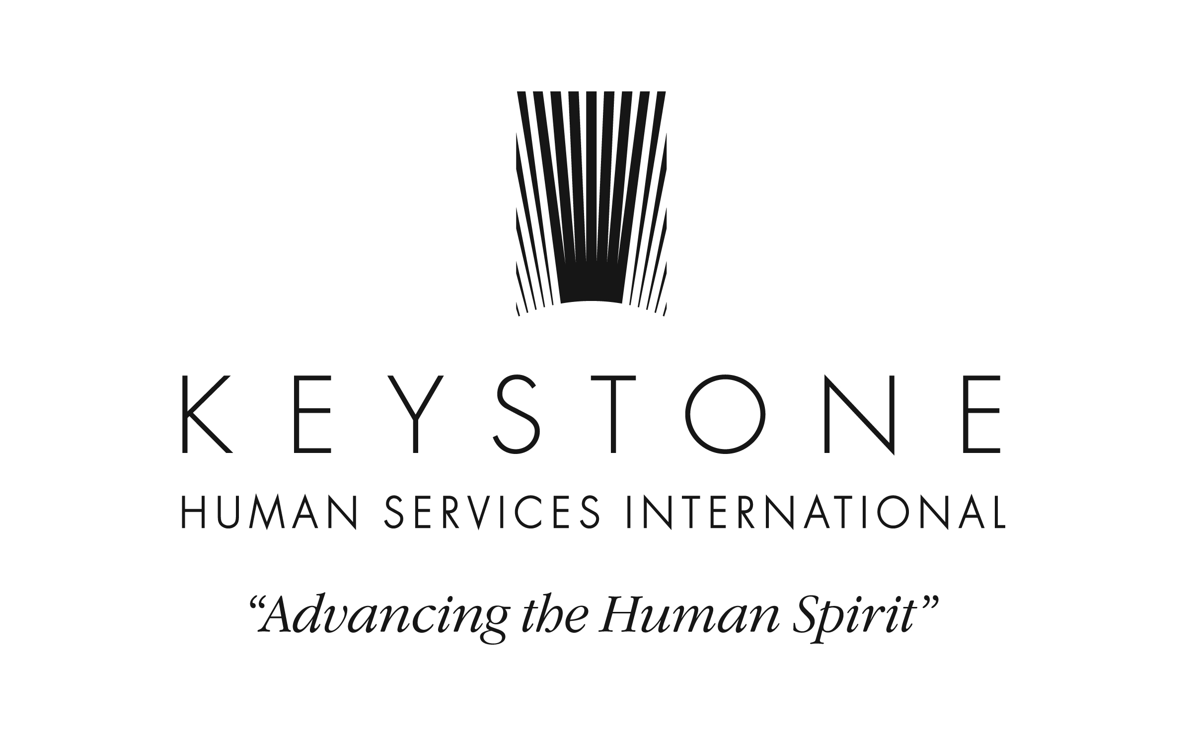
TERMENI DE REFERINŢĂ
Grafician

INFORMAŢIE GENERALĂ

Keystone Moldova este o organizaţie nonguvernamentală, care are drept obiectiv dezvoltarea unui mediu de susţinere pentru persoanele vulnerabile în vederea sporirii abilităţilor acestora şi valorizării lor ca membri cu drepturi egale ai societăţii. Din anul 2008, Keystone Moldova în parteneriat cu Ministerul Muncii, Protecţiei Sociale şi Familiei (MMPSF), implementează Programul „Comunitate Incluzivă-Moldova”, care este susţinut financiar de Open Society Mental Health Initiatives (OSMHI) şi Fundaţia Soros-Moldova (FSM). Acest Program are drept obiectiv susţinerea reformei sistemului de protecţie socială a persoanelor cu dizabilităţi prin dezvoltarea serviciilor de asistenţă socială comunitare noi pentru persoane cu dizabilităţi mintale şi asistenţă tehnică acordată MMPSF în dezvoltarea cadrului legal pentru aceste servicii.

În parteneriat cu autorităţile publice de nivel naţional şi local, Keystone Moldova promovează principiile incluziunii sociale a persoanelor cu dizabilităţi prin sprijinirea familiilor biologice, extinse sau foster în reintegrarea persoanelor cu dizabilităţi; acordă asistenţă tehnică şi materială comunităţilor la dezvoltarea (crearea şi extinderea) serviciilor de protecţie socială alternative; sprijină comunităţile în procesul de incluziune socială a persoanelor cu dizabilităţi mintale; capacitează părinţii, asistenţii sociali, prestatorii de servicii sociale şi autorităţile publice locale în domeniul asistenţei sociale a persoanelor cu dizabilităţi; contribuie la schimbarea atitudinii persoanelor din comunitate şi a întregii societăţi faţă de persoanele cu dizabilităţi.

Din 2014, Keystone Moldova implementează Proiectul „Media și comunicare pentru o societate incluzivă”. Acest proiect este susținut financiar de Fundațiile pentru o Societate Deschisă / Inițiative în Sănătate și Media și Fundația Soros-Moldova. În cadrul proiectului este prevăzută desfășurarea unei campanii media, care are drept scop sensibilizarea opiniei publice față de persoanele cu dizabilități.

OBIECTIV
În cadrul planului de acțiuni este preconizată elaborarea logo-ului campaniei, care să devină „cartea de vizită” pentru toate acțiunile prevăzute. Logo-ul va fi anexat la: istorii personale povestite după metoda storytelling, poze ale persoanelor cu dizabilități care vorbesc despre ele însele, foto-reportaje și materiale informaționale planificate pentru perioada campaniei, istorii de succes, bannere, expoziții de fotografii.
SARCINI ȘI RESPONSABILITĂŢI:

- Respectarea indicaţiilor angajatorului referitor la modul de prestare a serviciilor / executare a lucrării;
- Elaborarea logo-ului alb-negru sau color, în baza materialelor de conţinut oferite de către angajator;
- Pregătirea variantei grafice a logo-ului;
- Machetarea variantei grafice a logo-ului la o calitate bună, astfel ca acesta să poată fi anexat la orice material;
- Efectuarea unor ilustraţii şi adaptări în varianta machetată a logo-ului, la solicitarea angajatorului;
- Transmiterea în timp util (în decurs de 3 zile) a variantelor de stil grafic pentru logo;
- Transmiterea în timp util (în decurs de 3 zile de la primirea rectificărilor) a logo-ului machetat;
- Comunicarea eficientă, în timp şi în mod profesional, cu toţi membrii echipei şi Directorul de Program.

PRINCIPII CARE TREBUIE RESPECTATE ÎN PROCESUL DE REALIZARE A LOGO-ULUI

- Logo-ul trebuie să fie în concordanță cu scopul campaniei și cu titlul acesteia: „Cunoaște-mă! Susține-mă! Respectă-mă!”;
- Logo-ul trebuie să se încadreze în conceptul de incluziune socială și în cel de egalitate;
- Stilul grafic al logo-ului nu trebuie să fie unul trist, deprimant, sau care să inspire milă.

REZULTATE/PRODUSE AŞTEPTATE ȘI TERMENE DE REALIZARE:
- Prezentarea a două schiţe grafice potenţiale în timp de 1 zi de la contractare;
- Prezentarea unei variante finale a produsului în timp de 1 zi de la aprobarea variantei finale a logo-ului;
- Elaborarea variantei machetate a logo-ului în timp de 1 zi de la prezentarea variantei finale a logo-ului;
- Varianta finală va fi realizată în două variante: color (4 culori) și o monocrom (negru).
- Logoul trebuie să fie de rezoluţie înaltă accesibil în format vectorial gata de imprimare, cum ar fi EPS portabil, sau Adobe Illustrator AI.

CALIFICĂRI:
- Studii şi/sau experiență relevantă în grafică şi pictură, design, layout sau alte domenii relevante;
- Abilităţi de lucru în programe de desen grafic digital constituie un avantaj.
- Abilități de lucru în programe specifice machetării.
- Responsabilitate, creativitate, atenţie la detalii, tehnica de lucru impecabilă, atitudine pozitivă.

CARACTERISTICI PERSONALE:

- Abilităţi excelente de interacţiune şi comunicare;
- Integritate, discreţie profesională;
- Abilităţi şi abordare diplomatică în timpul interacţiunii cu factorii de decizie din cadrul proiectului;
- Fire optimistă, abilitată cu capacitatea de a gestiona şi depăşi stările de dificultate şi stres.

PERIOADA DE ANGAJARE: martie 2015

CONDIŢIILE DE ANGAJARE:

Consultantul își va desfășura activitatea în Chișinău și va lucra sub supravegherea coordonatorului de proiect, care va pune la dispoziția consultantului material, informații necesare, suport logistic pentru realizarea sarcinilor stabilite și va facilita întrevederile necesare.

CONDIŢIILE DE APLICARE:

Pentru participarea la concurs, este necesară prezentarea dosarului, care va include:
- CV-ul aplicantului;
- Portofoliul cu lucrările grafice realizate (experiența în realizarea logo-urilor este binevenită)
- Oferta financiară în MDL pentru elaborarea și machetarea logo-ului.

Dosarul va fi transmis prin e-mail la adresa limalcoci@keystonehumanservices.org. În subiectul mesajului se va indica : ”Consultant grafician”

Pentru informaţii suplimentare puteţi telefona la: (+373 22) 92 94 11, 54 35 60, 069 589 220. Persoană de contact: Lina Malcoci.

Data limită: 3 martie 2015

Doar candidaţii preselectaţi vor fi invitaţi.

